**Onderwerp 3 Lichaamsversiering Opdracht 4**

**Lichaamsversiering 1 De Bindi**

De Bindi is waarschijnlijk een van de meeste bekende vormen

van lichaamsversiering.

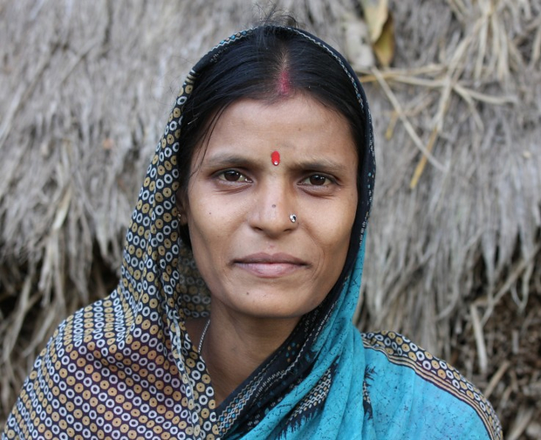Wie kent niet deze rode stip die Indiase vrouwen op hun voorhoofd dragen?

Veel hindoevrouwen uit India dragen de bindi.

Deze zou zorgen voor een betere concentratie en de draagster en haar familie beschermen tegen het kwaad.

De bindi is altijd aangebracht op het voorhoofd, tussen de wenkbrauwen.

**Lichaamsversiering 2 Peyos**

Sommige Joodse mannen herken je aan hun keppeltje of hoge hoed, zwarte kleding en hun pijpenkrullen.

De Thora, het joodse heilige boek, vertelt dat je het haar rond je oren

niet mag afscheren.

De meeste joden vinden dat ze deze wet naleven wanneer

ze hun bakkebaarden laten staan.

De chassidische joden, een strenge stroming binnen het geloof,

gaan echter een stapje verder.

Ze laten niet alleen de bakkebaarden staan, maar

laten ook het haar voor hun ogen groeien.

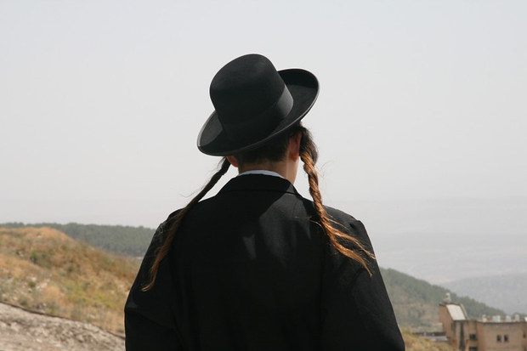Dit krullen ze vaak op, tot de welbekende peyos.

**Lichaamsversiering 3 Aboriginalverf**

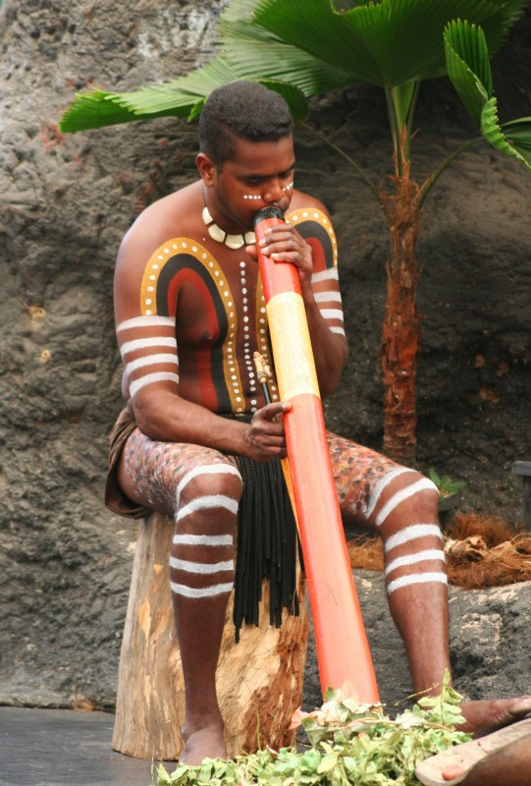

Al duizenden jaren beschilderen de leden van Aboriginalstammen in Australië

hun lichaam met witte verf.

Zoals wij tegenwoordig verschillende kledingstijlen hebben en iedereen een ander sieraad wil dragen, beschilderen de Aboriginals hun lichaam op hun eigen manier, om er anders uit te zien dan anderen.

Per stam zijn er verschillende patronen.

**Lichaamsversiering 4 Uitgerekte nek**

In delen van Azië en Afrika kwamen vroeger veel opgerekte nekken voor. Tegenwoordig is het minder populair.

Eigenlijk klopt de benaming niet. De nek wordt namelijk niet langer.

Door vanaf ongeveer vijfjarige leeftijd zware ringen om de hals van een meisje te plaatsen, worden haar sleutelbenen, borstbeen en ribben naar beneden gedrukt, waardoor de nek langer lijkt.

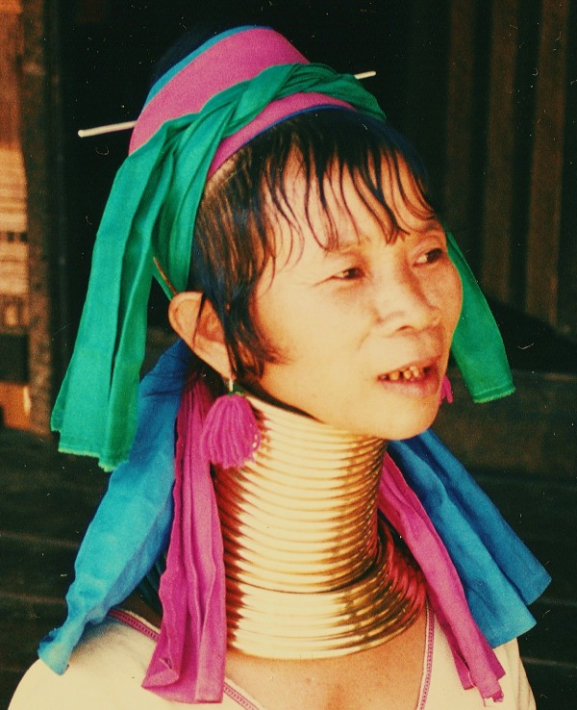Een lange nek is lastig. Je hebt bijvoorbeeld een slechter evenwicht.

Vrouwen met veel nekringen kunnen alleen door een rietje drinken; als ze hun hoofd achterover doen om uit een beker te drinken, vallen ze om.  
Nekringen komen niet veel meer voor.

In delen van Thailand zie je er nog weleens vrouwen mee.

Het is nu met name een toeristenlokkertje, die betalen om een vrouw met uitgerekte nek op de foto te zetten.

**Lichaamsversieringen 5 Lipschotels**

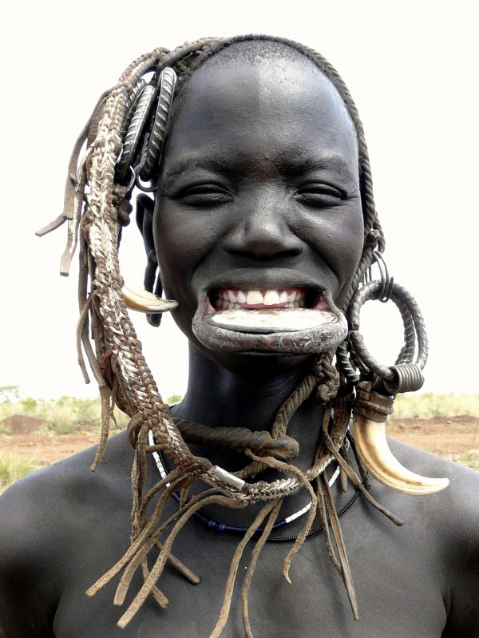De lipschotel komt vooral voor in Ethiopië en Brazilië. In Ethiopië krijgen meisjes op huwbare leeftijd een lipschotel.

Om de schotel aan te brengen wordt

in de onderlip een snee gemaakt van ongeveer twee centimeter.

De voorste ondertanden worden verwijderd om de schotel meer ruimte te geven.

Vervolgens wordt een rond stuk klei in de wond gestoken.

Wanneer de wond geheeld is, komt er een grotere kleischijf in.

In Ethiopië zijn het vooral vrouwen die lipschotels dragen.

Rond hun vijftiende beginnen ze hun onderlip op te rekken.

Als ze gaan trouwen, is het belangrijk een grote schotel te dragen;

hoe groter de lipschotel, hoe groter de bruidsschat.

In Brazilië zijn het juist de mannen die de schotels dragen. Hier heeft de beste jager vaak de grootste schotel in zijn lip.

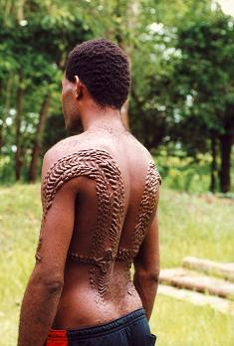**Lichaamsversiering 6 Scarificatie**

Scarificatie is, vooral in Afrika, een belangrijke vorm van lichaamsversiering.

Ook in Papoea Nieuw Guinea komt het voor.

De mannen van de Sepik stam in

Papoea Nieuw Guinea worden volgens

de overlevering gemaakt door krokodillen.

Wanneer een jongen volwassen wordt, brengt een stamlid met een scherpe bamboestok sneetjes aan over het hele lichaam.

De littekens die overblijven, lijken net het resultaat van krokodillentanden.

In Afrika wordt scarificatie vaak gebruikt om aan te duiden

bij welke stam je hoort.

Er worden dan littekens in het gezicht aangebracht.

Tegenwoordig komt scarificatie ook in het westen steeds meer voor, als een alternatief voor tatoeages.

**Lichaamsversiering 7 Neuspluggen**

De neuspluggen die vrouwen van de Apatani in India droegen,

waren een afweermiddel tegen kidnappers.

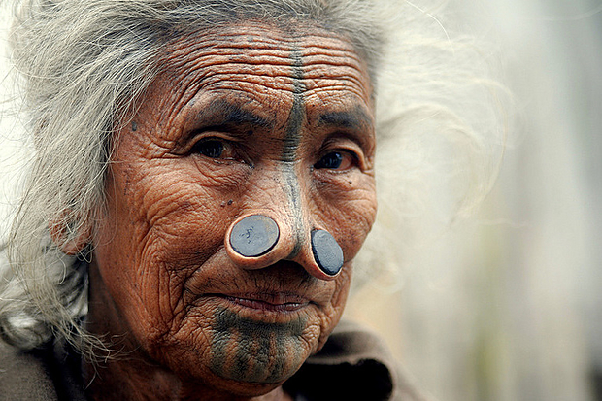Eeuwen geleden waren de Apatani vrouwen

de mooiste in India.

Mannen uit naburige stammen hadden graag

zo'n knap meisje.

Om kidnapping te voorkomen, kregen de meisjes neuspluggen,

opgerekte neuspiercings,om ervoor te zorgen dat de meisjes lelijker werden.

Al sinds 1970 worden de neuspiercings niet meer aangebracht, dus er zijn vooral nog oude vrouwtjes die met de neuspluggen rondlopen.

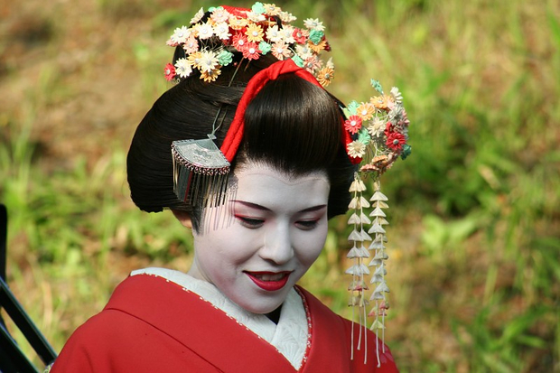**Lichaamsversiering 8 Wit Japans gezicht**

Al ruim 1500 jaar lang maken Japanse vrouwen hun gezicht wit, om aan te geven dat ze een vrouw van stand zijn.

Geisha's, de bekende Japanse gezelschapdames,

staan bekend om hun witte gezicht, rode mond en ogen en zwarte mascara.  
De witte make-up stamt uit de tijd dat er nog geen verlichting was.

In het donker kon de Keizer alleen de witgeschminkte gezichten zien wanneer er geisha's voor hem optraden.  
Met krijt, kalk, cyanide, rijstpoeder of gedroogde nachtegaalpoep beschilderden ze hun gezicht.  
Bovendien werd de witte make-up een statussymbool: hoe witter de make-up, hoe hoger van stand je was.

Een witte vrouw hoefde namelijk niet buiten te werken en

kreeg dus weinig zonlicht op haar huid.

**Lichaamsversiering 9 Lotusvoeten**

Chinese vrouwen bonden vroeger hun voeten in om ze

zo klein mogelijk te houden. Deze kleine voeten heten lotusvoeten.

Het verhaal gaat dat een vroegere Chinese keizer de kleine voeten van een van zijn concubines zo mooi vond, dat vrouwen ervoor zorgden

dat hun dochters ook kleine voeten hadden en daardoor in de smaak zouden vallen bij de keizer.

Vanaf dat een meisje ongeveer vijf jaar oud was, werd begonnen

met het inzwachtelen.

De vier kleine tenen werden onder de rest van de voet gevouwen,

de grote teen bleef vooruit staan.

Vervolgens wikkelde de moeder meters stof rond het opgevouwen voetje.

Zat het strak genoeg, sloeg ze met een steen of ander hard voorwerp

om de botten te breken.

Vanwege de pijn konden de vrouwen met lotusvoeten amper lopen.

Vandaar dat ze een statussymbool werden.

Was je als man getrouwd met een vrouw met zulke voetjes,

dan kon je het je veroorloven voor je vrouw te zorgen zonder dat zij geld in het laatje hoefde te brengen.

Gelukkig worden de voeten van Chinese meisjes tegenwoordig niet meer ingebonden.

In 1911 werd deze traditie officieel verboden, maar de laatste lotusschoenen fabriek sloot pas in 1998.

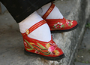

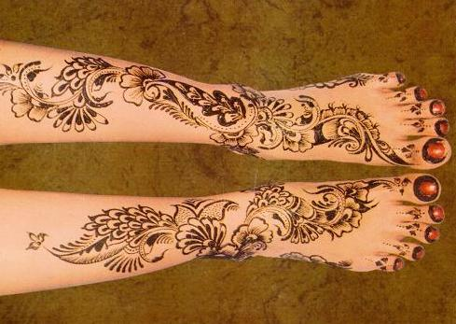**Lichaamsversiering 10 Henna**

Henna is de rode kleurstof waarmee je tekeningen op je huid kunt maken, die een beetje op tatoeages lijken.

Vooral in oosterse landen zijn de hennatatoeages populair.

Vaak wordt de kleurstof aangebracht voor een feest,

bijvoorbeeld een bruiloft.

In India is het gewoonte dat de moeder van de bruid een dag voor de trouwerij de handen en armen van haar dochter versiert met de kleurstof.

Islamitische mensen kleuren hun handpalmen vaak oranje met henna tijdens het suikerfeest, dat volgt op de Ramadan.

In veel populaire vakantieplaatsen kun je een hennatatoeage laten zetten.

Een leuk souvenir!

Pas wel op! De sneldrogende Black Henna bevat chemicaliën die de huid irriteren en waar je blaren en wonden van kunt krijgen.